**DARBO GRUPĖS KLAUSIMAMS, SUSIJUSIEMS SU EUROPOS SOCIALINIŲ TEISIŲ RAMSČIO ĮGYVENDINIMU, KOORDINUOTI IR SPRĘSTI, POSĖDŽIO**

**PROTOKOLAS**

**2025 m. kovo 19 d.**

**Vilnius**

**Darbo grupės posėdis įvyko 2025 m. kovo 19 d. Socialinės apsaugos ir darbo ministerijoje, V-11-228 salėje, 10:30 – 12:00 val**.

**Posėdžio pirmininkė** – Aušra Putk, socialinės apsaugos ir darbo viceministrė (darbo grupės klausimams, susijusiems su Europos socialinių teisių ramsčio įgyvendinimu, koordinuoti ir spręsti vadovė).

**Posėdžio sekretorė** – Mariana Žiukienė, Lietuvos Respublikos socialinės apsaugos ir darbo ministerijos Tarptautinio bendradarbiavimo skyriaus vedėja.

**Posėdyje dalyvavę darbo grupės nariai**:

* Judita Akromienė, Nacionalinio švietimo NVO tinklas;
* Agila Barzdienė, Ekonomikos ir inovacijų ministerija;
* Tomas Garuolis, Lietuvos pramoninkų konfederacija;
* Boguslavas Gruževskis, Lietuvos socialinių mokslų centras;
* Daiva Kvedaraitė, Lietuvos profesinė sąjunga „Solidarumas“;
* Aurelija Maldutytė, Lietuvos darbdavių konfederacija;
* Justas Pankauskas, Lietuvos Respublikos Vyriausybės kanceliarija;
* Aušra Putk, Socialinės apsaugos ir darbo ministerija;
* Elena Urbonienė, NVO vaikams konfederacija;
* Laimutė Vaidilienė, Sveikatos apsaugos ministerija;
* Rolandas Zuoza, Švietimo, mokslo ir sporto ministerija;
* Mariana Žiukienė, Socialinės apsaugos ir darbo ministerija.

**Posėdyje dalyvavę pakaitiniai darbo grupės nariai**

* Jūratė Čilinskaitė, Lietuvos pramonės profesinių sąjungų federacija;
* Agata Gluchovska, Nacionalinio skurdo mažinimo organizacijų tinklas;
* Eglė Neciunskienė, Lietuvos Respublikos Vyriausybės kanceliarija;
* Vilius Tamkvaitis, Investors‘ Forum;
* Indrė Širvinskaitė, Lietuvos negalios organizacijų forumas.

**Kiti posėdžio dalyviai**:

* Ligita Gasparėnienė, Vilniaus universiteto profesorė;
* Laimonas Jakštys, Lietuvos verslo konfederacija;
* Danutė Petrauskienė, Vidaus reikalų ministerija;
* Audronė Pavlovienė, Finansų ministerija;
* Rūta Juršaitė, Socialinės apsaugos ir darbo ministerija;
* Rita Žemaitytė-Tack, Socialinės apsaugos ir darbo ministerija;
* Gražina Petrauskienė, Socialinės apsaugos ir darbo ministerija;
* „Bolt“ pavėžėjimo paslaugų operacijų vadovas Laimonas Jakštys.

**DARBOTVARKĖ:**

1. 2024 m. spalio 23 d. Europos Parlamento ir Tarybos Direktyvos 2024/2831 dėl darbo platformoje sąlygų gerinimo įgyvendinimas

2. Kiti klausimai

**SVARSTYTA:**

1. Socialinės apsaugos ir darbo ministerijos Darbo teisės grupės vyresnioji patarėja Rūta Juršaitė informavo apie rengiamus teisės aktų projektus, siekiant perkelti 2024 m. spalio 23 d. Europos Parlamento ir Tarybos Direktyvą 2024/2831 dėl darbo platformoje sąlygų gerinimo. Numatoma, kad Direktyvą Nr. 2024/2831 įgyvendins šie teisės aktai:

1) Lietuvos Respublikos darbo kodeksas;

2) Lietuvos Respublikos užimtumo įstatymas;

3) Lietuvos Respublikos asmens duomenų teisinės apsaugos įstatymas.

Darbo kodeksas bus papildytas nauju skyriumi, kuris reglamentuos darbo skaitmeninėje platformoje ypatumus. Šis skyrius apims tiek tuos darbuotojus, kurie dirba platformose pagal darbo sutartį, tiek vykdančius savarankišką veiklą. Numatyta, kad Darbo kodekse bus apibrėžtas tinkamas užimtumo statuso nustatymas, nustatytas algoritminio valdymo reguliavimas. Kitos nuostatos apims informavimą, kolektyvinius santykius skaitmeninėje platformoje ir asmens duomenų apsaugą.

Nustatant platformos darbuotojo statusą pagrindinis klausimas, kokie kriterijai turi būti taikomi. Būtina aiškiai reglamentuoti, kada faktiniai santykiai yra darbo santykiai, kokie yra pavaldumo, kontrolės požymiai. Siūloma nustatyti, kad darbo santykių požymiai yra tada, kai darbą platformoje atliekantis asmuo, teikdamas paslaugą, neturi bent vienos teisės arba tokią teisę turi tik patirdamas neigiamas pasekmes:

1) pasitelkti subrangovų ar pakaitinių darbuotojų tai paslaugai atlikti;

2) pats laisvai pasirinkti, ar teikti šias paslaugas, kuriuo laiku jas teikti arba pasirinkti maksimalų tokių paslaugų (užduočių) kiekį;

3) tokių pat ar analogiškų paslaugų teikti tretiesiems asmenims savarankiškai;

4) gauti didžiosios dalies uždirbto atlygio, kai ne mažiau kaip 15 procentų patenka kaip sumokėtas paslaugų gavėjo įkainis skaitmeninei platformai;

5) susitarti dėl atlygio dydžio, nes jį vienašaliai nustato skaitmeninė platforma;

6) susipažinti su paslaugos kaina ir kitomis paslaugos atlikimo sąlygomis (konkretus adresas, vieta, atstumas, paslaugos atlikimo kaštai ir pan.) prieš paslaugos atlikimą.

Rengiant pakeitimus bus įvertinti ir Europos Sąjungos Teisingumo Teismo (toliau – ESTT) sprendimai. Paskutinė byla dėl savarankiškai dirbančiųjų.

Nuostatos dėl algoritminio valdymo bus perrašytos iš Direktyvos 2024/2831. Reglamentuojant algoritminį valdymą daug dėmesio bus skirta asmens duomenų apsaugai, naudojant automatizuotos stebėsenos sistemas (ASS) ar automatizuotas sprendimų priėmimo sistemas (ASPS). Siūloma apibrėžti, kokie asmens duomenys negali būti tvarkomi. Taip pat bus reglamentuojamas informavimas apie ASS ir ASPS sistemų veikimą, duomenų tvarkymą. Tai bus naujos nuostatos nacionalinėje teisėje. Svarbu skaidrumas. Informacija apie asmens duomenų tvarkymą ASS ir ASPS turi būti teikiama asmenims, jų atstovams, taip pat užtikrintas duomenų teikimas Valstybinei darbo inspekcijai (toliau – VDI). Būtina užtikrinti žmonių, prižiūrinčių ASS ir ASPS, tinkamą kvalifikaciją.

Siekiant užtikrinti darbuotojų teises ir Darbo kodekso nuostatų įgyvendinimo kontrolę, siūloma, kad VDI būtų teikiama informacija apie:

1). Darbą platformoje atliekančių asmenų skaičių, suskirstant pagal veiklos mastą ir jų užimtumo statusą;

2). Taikomas skaitmeninės platformos nustatytas bendrąsias sąlygas;

3). Pateikus prašymą, darbą platformoje per atitinkamą skaitmeninę platformą reguliariai atliekančių asmenų vidutinę veiklos trukmę, vidutinį per savaitę dirbtų valandų skaičių, tenkantį vienam asmeniui, ir vidutines pajamas, gautas iš tokios veiklos;

4). Platformos tarpininkus, su kuriais skaitmeninė platforma turi sutartinius santykius.

Tokia informacija turės būti atnaujinama ne rečiau kaip kas 6 mėn., o mažos ir vidutinės įmonės - ne rečiau kaip kartą per metus. Informacija pagal 2 punktą atnaujinama iškart, kai iš esmės pakeičiamos bendrosios sąlygos.

Užimtumo įstatyme numatyta reglamentuoti savarankiškai dirbančių asmenų pagal individualią veiklą užimtumo statuso nustatymą. Taip pat bus reglamentuojamas bendradarbiavimas tarp VDI ir platformų darbuotojų. Bus parengtos gairės, kurios apims bendradarbiavimą ir su kitų ES valstybių narių kompetentingomis institucijomis. Bus numatyta atsakomybė, baudų dydžiai. Preliminariai siūloma, kad už Darbo kodekse numatyto tinkamo platformos darbuotojo užimtumo statuso nenustatymą būtų skiriama nuo 2 iki 5 Lietuvos Respublikos Vyriausybės patvirtintos minimaliosios mėnesinės algos (MMA) dydžių bauda. Skaitmeninei platformai ar paslaugos užsakovui, jau baustam už šį pažeidimą per pastaruosius 2 metus, už pakartotinai padarytą pažeidimą šio įstatymo nustatyta tvarka būtų skiriama nuo 5 iki 7 MMA dydžių bauda. Už Darbo kodekse numatytos informacijos apie darbą platformoje neteikimą VDI ir (ar) darbą platformoje atliekančių asmenų atstovams, skaitmeninei platformai būtų skiriama nuo 1 iki 2 MMA dydžių bauda. Skaitmeninei platformai, jau baustai už šį pažeidimą per pastaruosius 2 metus, už pakartotinai padarytą pažeidimą šio įstatymo nustatyta tvarka būtų skiriama nuo 2 iki 4 MMA dydžių bauda. Baudų dydžiai dar derinami.

Direktyva 2024/2831 daug dėmesio skiria asmens duomenų apsaugai. Į Asmens duomenų teisinės apsaugos įstatymą bus perkeltos Direktyvos 2024/2831 nuostatos dėl sankcijų. Priežiūros institucija atsako už Darbo kodekso nuostatų taikymo stebėseną ir vykdymo užtikrinimą tiek, kiek tai susiję su duomenų apsaugos klausimais, pagal Reglamento (ES) 2016/679 dėl fizinių asmenų apsaugos tvarkant asmens duomenis ir dėl laisvo tokių duomenų judėjimo ir kuriuo panaikinama Direktyva 95/46/EB (Bendrasis duomenų apsaugos reglamentas) VI, VII, VIII skyrių nuostatas.

Siūloma nustatyti, kad už asmens duomenų apsaugos reikalavimų pažeidimus taikoma Reglamento (ES) 2016/679 83 straipsnio 5 dalyje nurodytų administracinių baudų viršutinė riba. Asmens duomenų teisinės apsaugos įstatymo pakeitimai derinami su Valstybine duomenų apsaugos inspekcija, tačiau dar negautos išvados.

Be minėtų nacionalinių teisės aktų, numatyti ir kitų teisės aktų pakeitimai. Pvz., turės būti keičiamas Kelių transporto kodeksas, nes dauguma pavežėjų dirba pagal individualios veiklos pažymą, taip pat bus atlikti pakeitimai UTPĮ.

Socialinės apsaugos ir darbo viceministrė Aušra Putk informavo apie teisės aktų pakeitimų svarstymą ir derinimą su socialiniais partneriais. Yra sudaryta darbo grupė dėl šios direktyvos perkėlimo. Darbo grupėje dalyvauja ir socialinių partnerių atstovai. Planuojama, kad 2025 m. gegužės ar birželio mėn. teisės aktų projektai bus pristatyti Trišalėje taryboje, vėliau Darbo santykių komisijoje kur bus tęsiamos ekspertinės diskusijos. Išdiskutuoti pasiūlymai rudenį vėl bus aptariami Trišalėje taryboje.

Po planuojamų teisės aktų pakeitimų pristatymo kilo diskusijos dėl platformoje dirbančių darbuotojų statuso nustatymo, ypač dėl vykdančių individualią veiklą. Darbdavių atstovai iškėlė klausimą, kodėl savarankiškai dirbančių asmenų statuso nustatymą siūloma reglamentuoti Darbo kodekse. Tai nėra darbo santykiai. Pagriežtinta galimybė pasitelkti subrangovą. Buvo pasiūlyta įsteigti atskiro ombudsmeno pareigybę. Ombudsmenas būtų neutralus ir spręstų su statusu nustatymu susijusius klausimus. Mato riziką, kad savarankiškai dirbantys asmenys bus verčiami spręsti ginčus darbuotojams taikoma tvarka. Savarankiškai dirbantys asmenys turi turėti pasirinkimo laisvę, kiek ir kokiose platformose dirbti. Darbdaviai jaučia didelį spaudimą viską paversti darbo santykiais.

Socialinės apsaugos ir darbo ministerijos Darbo teisės grupės vyresnioji patarėja Rūta Juršaitė paaiškino, kad vadovaujantis Darbo kodekso 1 str. 3 dalimi, Darbo kodekse gali būti reglamentuojami ne tik individualūs darbo santykiai, kurie atsiranda sudarius darbo sutartį, bet ir kitų įstatymų reglamentuojami visuomeniniai santykiai, atsirandantys asmenims įgyvendinant profesinę, tarnybinę, kūrybinę ar kitokią veiklą. Direktyva 2024/2831 įpareigoja paskirti instituciją, kuri nagrinės ginčus dėl darbo platformose ir nustatys statusą. Dėl subrangos paliekama teisė susitarti. Teisės aktų projektai šiuo metu rengiami, bus išdiskutuoti visi praktiniai klausimai.

Lietuvos socialinių mokslų centro direktorius, socialinių ir ekonomikos mokslų daktaras Boguslavas Gruževskis atkreipė dėmesį, kad vienas iš Direktyvos 2024/2831 priėmimo tikslų yra apsaugoti platformoje dirbančių asmenų teises, pvz., buvo problemų dėl atostogų laiko dirbantiems platformose.

Lietuvos profesinės sąjungos „Solidarumas“ generalinė sekretorė Daiva Kvedaraitė paprašė patiksinti, kas atstovauja profesines sąjungas darbo grupėje. Svarbu, kad būtų organizuotų platformų darbuotojų ir darbdavių atstovai. Socialinės apsaugos ir darbo viceministrė Aušra Putk informavo, kad darbdavius atstovauja Verslo konfederacija, iš darbuotojų pusės dalyvauja Gegužės 1-osio profesinės sąjunga. Direktyvą 2024/2831 turime perkelti iki nustatyto laiko. Supranta, kad daugiausia diskusijų kelia prezumpcijos dėl darbo santykių taikymas, kada savarankiškai dirbantis asmuo pripažįstamas dirbančiu pagal darbo sutartį. Dalis kriterijų paimti iš ESTT sprendimų, kita dalis kriterijų bus diskutuojama su socialiniais partneriais.

Vilniaus Universiteto Teisės fakulteto profesorė Ligita Gasparėnienė pristatė Projektą „Darbo ir pajamų apsauga skaitmeninėje ekonomikoje: platformų darbuotojų atvejo studija“. Projektas įgyvendintas kartu su Moldova. Projekto metu atlikta prognozė atskleidė, kad Lietuvoje 2023 m. platformose dirbo net 142 tūkst. darbuotojų, o šis skaičius iki 2028 m. prognozuojama padidės iki 157 tūkst. Po to numatoma, kad skaičius pradės mažėti dėl Lietuvos gyventojų skaičiaus mažėjimo. Taip pat nustatyta, kad dauguma platforminių darbuotojų greičiausiai neužsiima žmonių pervežimu ar prekių pristatymu, o atlieka nuo vietos nepriklausančias užduotis (pvz., klientų aptarnavimas, duomenų įvedimas, transkripcija, vertimai ar dizaino paslaugos), todėl jie gali būti santykinai nematomi tyrėjui.

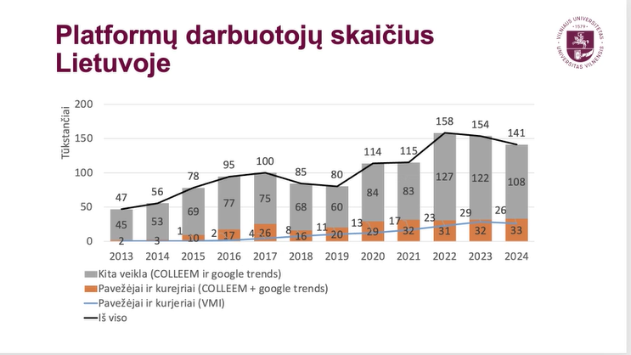

Kitas iššūkis susijęs su platformų darbuotojų socialine apsauga. Nors Baltijos šalyse platforminiai darbuotojai (daugiausiai savarankiškai dirbantys asmenys) turi prieigą prie įvairių socialinės apsaugos schemų, tačiau egzistuoja reikšmingų spragų. Lietuvoje platforminiai darbuotojai laikomi savarankiškai dirbančiais asmenimis. Jie nėra draudžiami visomis socialinio draudimo rūšimis. Pavyzdžiui, nedarbo ir nelaimingų atsitikimų darbe išmokos nėra taikomos visiems platforminiams darbuotojams. Tai rodo, kad yra trūkumų, kurie apsunkina šių darbuotojų apsaugą socialinių rizikų atvejais. Problema galėtų būti išspręsta per teisinio reglamentavimo tobulinimą ir naujų socialinių apsaugos priemonių įvedimą, kurios atitiktų sparčiai besikeičiančius darbo rinkos reikalavimus.

Atlikta darbo teisinio reguliavimo ir platformų darbo pobūdžio santykio analizė atskleidė, kad:

1). Skaitmeninis platforminis darbas kelia iššūkių tradiciniam darbo teisiniam reguliavimui, ypač dėl darbo santykių statuso ir socialinės apsaugos klausimų. Remiantis Direktyva 2024/2831 galima teigti, kad darbą platformose atliekantys asmenys dažnai neturi aiškiai apibrėžto darbo santykių statuso, nes juos galima klasifikuoti kaip savarankiškai dirbančius asmenis, tačiau jų realus statusas gali būti labai panašus į darbuotojo statusą.

2). Direktyvos 2024/2831 nuostatos pabrėžia svarbą nustatyti teisinę prezumpciją, kad platformos darbuotojo santykiai su platforma yra darbo santykiai, jei egzistuoja faktai, patvirtinantys darbo kontrolę ir vadovavimą. Tai apima reikalavimus dėl darbo valandų, elgesio su paslaugos gavėju ir darbo atlikimo taisyklių laikymosi, kas rodo platformos kontrolę darbuotojo veiklai. Tai atitinka Darbo kodekso 32 str. reikalavimus dėl pavaldumo ir darbo tvarkos.

3). Lietuvoje skaitmeninių platformų darbuotojai dažnai dirba pagal individualias veiklos pažymas arba verslo liudijimus. Tačiau skaitmeninės platformos, dažnai naudojančios algoritmus ir nustatančios darbuotojų darbo tvarką, užmokestį ir našumo vertinimus, iš esmės valdo darbo procesus, kas artima tradiciniam darbo santykiui.

4). Kitos ES valstybės narės, pavyzdžiui, Jungtinė Karalystė, Italija ir Danija, daugeliu atvejų prilygina platformose dirbančius asmenis darbuotojams. Tačiau šalių teisiniai skirtumai išryškėja, pavyzdžiui, Belgijoje, Estijoje ir Prancūzijoje platformos darbuotojai laikomi savarankiškai dirbančiais. Šis teisinis reguliavimas gali turėti įtakos socialinės apsaugos teisių apimčiai ir užimtumo apsaugai.

5). Skaitmeninių platformų darbuotojai dažnai turi siauresnę socialinę apsaugą nei tradiciniai darbuotojai, nes jie dažniausiai nesinaudoja tokiomis teisėmis kaip darbo atostogos, sveikatos draudimas ar pensijų fondas.

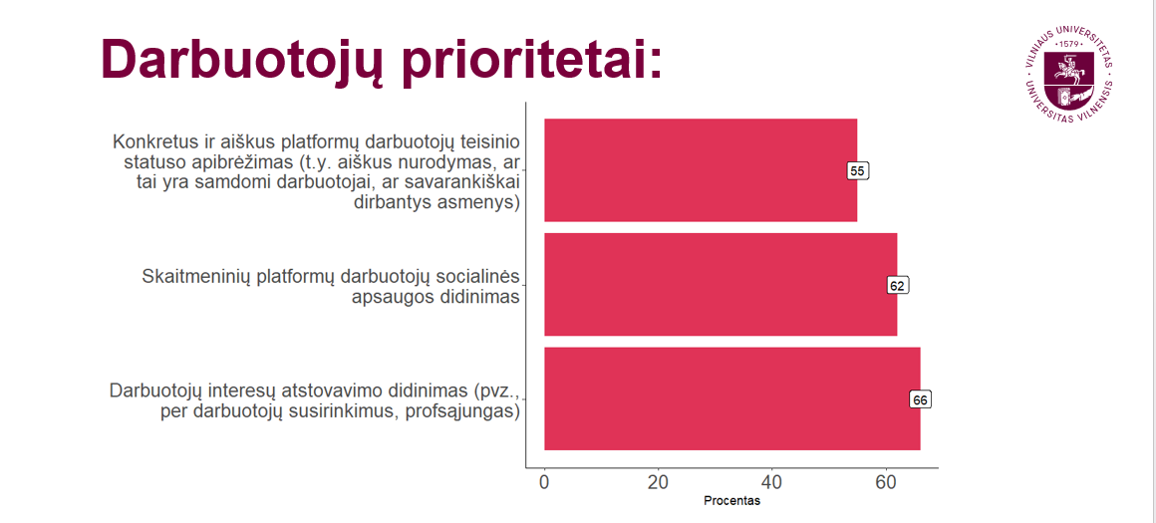

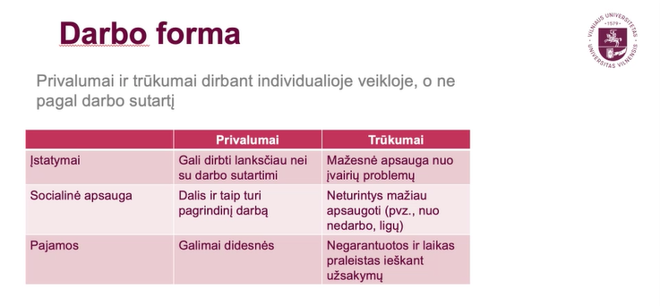

Atliktus projektą pateiktos kelios rekomendacijos:

1). Platformos darbuotojams sudaryti galimybę patiems pasirinkti, ar jie nori būti įdarbinti pagal darbo sutartį, ar toliau vykdyti individualią veiklą. Tai galima skatinti įpareigojant platformas siūlyti abiejų rūšių sutartis. Taip pat svarbu nuspręsti, kurios platformos ir kada privalo siūlyti abiejų sutarčių tipus. Tam gali padėti kriterijai, pavyzdžiui, darbuotojui turi būti siūloma ne tik individuali veikla, bet ir darbo sutartis, jei darbuotojas dirbant negali:

* samdyti subrangovų ar „pakaitinių asmenų“, kad jie suteiktų paslaugą, kurią įsipareigojo teikti pats darbuotojas;
* imtis arba nesiimti darbdavio siūlomų įvairių užduočių ar vienašališkai nustatyti maksimalų jų skaičių;
* teikti savo paslaugas bet kuriems tretiesiems asmenims, įskaitant darbdavio tiesioginius konkurentus;
* pats nusistatyti darbo valandų ir suplanuoti savo darbo laiko.

2). Inicijuoti atskirą tyrimą, kurio pagrindinis tikslas būtų pateikti įrodymus, kad skaitmeninė darbo platforma (ne) vadovauja ir (ne) kontroliuoja verslo partnerių.

3). Stiprinti atsakingų ir suinteresuotų valstybinių institucijų bendradarbiavimą, keičiantis informacija skaitmeninių platformų klausimais.

4). Migracijos departamentas turėtų informuoti ir darbdavius apie trečiųjų šalių piliečių, dirbančių platformose leidimų gyventi sustabdymą arba galiojimo pasibaigimą, jei nurodyta, jog atitinkamas asmuo Lietuvoje dirba pagal darbo sutartį.

Profesorė Ligita Gasparėnienė pripažįsta, kad hibridinis variantas, kai platforma siūlo abiejų rūšių sutartis, gali būti nepalankus darbdaviams, nes didėja ekonominiai kaštai, bet tai neišvengiama, įvertinant kitų šalių gerąsias praktikas.

Profesorė Ligita Gasparėnienė taip pat informavo, kad 2025 m. balandžio 15 d. suplanuotas tarptautinis renginys dėl platformų darbuotojų. Moldovos atstovai pristatys savo patirtį. Vėliau Projekto ataskaita bus pristatyta Europos Komisijai.

Lietuvos profesinės sąjungos „Solidarumas“ generalinė sekretorė Daiva Kvedaraitė domėjosi, kokiuose ūkio sektoriuose daugiausia platforminio darbo. Profesorė Ligita Gasparėnienė informavo, kad projekto metu buvo nustatyta, kad daug darbuotojų dirba platformose amatų, dizaino paslaugų srityse, taip pat didelė pavežėjų grupė. Populiarios korepetitorių platformos, šuniukų pavedžiojimo platformos, kirpyklų ir kitos kosmetinių ir grožio paslaugų platformos.

Komentuodama Moldovos patirtį, profesorė Ligita Gasparėnienė pažymėjo, kad Moldovoje tai visiškai nauja sritis, teisinio reglamentavimo nėra. Kadangi Moldova nėra Europos Sąjungos valstybė, ji neprivalo perkelti Direktyvą 2024/2831. Darbdavys priima sprendimus savo nuožiūra. Didelis šešėlinės ekonomikos indeksas.

Ekonomikos ir inovacijų viceministrė Agila Barzdienė pažymėjo, kad svarbu planuoti susitikimus su platformų atstovais ir darbdaviais. Turi abejonių, ar platformos darbuotojai atstovaujami reprezentatyviai. Susidaro įspūdis, kad labiau atstovaujami tie, kas nori dirbti pagal darbo sutartį. Iš verslo girdi, kad dauguma pasirenką darbą platformose kaip papildomą darbą ir dėl galimybės dirbti laisvu laiku. Ekonomikos ir inovacijų ministerija darbą platformose vertina plačiai, kokį poveikį tai daro šalies ekonomikai. Turime pripažinti, kad šiuolaikiniame pasaulyje santykis su darbdaviu keičiasi. Ekonomikos ir inovacijų ministerija norėtų, kiek įmanoma, mažinti reguliavimą, palikti daugiau lankstumo. Į platformos darbuotoją žiūri kaip į atskirą verslo subjektą, kuris ateina į partnerystę su platforma, prisiimdamas tam tikras rizikas. Aišku, turime spręsti ir tam tikras socialines problemas. Dauguma platformų dirba tarptautiniu mastu, todėl svarbu, koks reglamentavimas bus kitose ES valstybėse narėse. Būtina įvertinti riziką, kad dėl griežto ir nepatogaus reglamentavimo platformos gali pasitraukti iš Lietuvos rinkos. Galutinė kaina perkeliama vartotojui, brangs paslaugų kainos. Ypač aktualu maitinimo sektoriui. Nori geresnio dialogo su platformos darbuotojais.

Profesorė Ligita Gasparėnienė, atsakydama į darbo grupės narių klausimus, patikslino, kad vykdant Projekto apklausas buvo apklausti visų pavežėjų platformų darbuotojai, kitų platformų apie 80 proc. Jei pagal Direktyvą platformos darbuotojas lieka savarankiškai dirbančiu, jam mokestinė našta nesikeičia, bet mažėja socialinės garantijos. Jei nustatomas dirbančio pagal darbo sutartį statusas, tada mokestinė našta pereina darbdaviui.

Nacionalinio skurdo mažinimo organizacijų tinklo atstovė Agata Gluchovska atkreipė dėmesį, kad dalis darbuotojų dirba platformose, nes nesuranda kito darbo. Tokie darbuotojai net neturi galimybės gauti platesnes socialines garantijas.

Lietuvos darbdavių konfederacijos atstovė Aurelija Maldutytė pastebėjo, kad dalis korepetitorių platformų darbuotojų turi nuolatinį darbą pagal darbo sutartį, o platformą pasirenka dėl papildomų pajamų. Tai asmens pasirinkimas. Supranta, kad neturės atostogų. Apie tokius asmenis turime kalbėti ne kaip apie darbuotojus, o kaip apie verslininkus, verslo partnerius.

Profesorė Ligita Gasparėnienė atkreipė dėmesį, kad platformos ir darbo pobūdis platformose skiriasi. Negalime lyginti pavežėjų ir korepetitorių.

Socialinės apsaugos ir darbo ministerijos Darbo teisės grupės vyresnioji patarėja Rūta Juršaitė pastebėjo, kad teisės aktuose nebus vieno modelio. Net toje pačioje platformoje bus keli modeliai. Jei yra pavaldumas, kontrolė, tai turi būti darbo santykiai.

Investors‘ Forum atstovas Vilius Tamkvaitis pažymėjo, kad tarptautiniu lygiu irgi diskutuojama, kad darbą platformose būtina prilyginti darbo santykiams. Turime dideles įmones, kur dauguma darbuotojų dirba kaip savarankišką veiklą vykdantys asmenys. Svarbu, kad nebūtų perteklinės biurokratinės naštos. Teisinis reguliavimas turi būti subalansuotas.

Lietuvos pramoninkų konfederacijos atstovas Tomas Garuolis mato platformas kaip naują verslo modelį, kurio atsiradimą paskatino technologijų pažanga. Naują modelį nebūtina įstumti į senus darbo santykių ar savarankiškos veiklos modelius, reikia naujo požiūrio.

Lietuvos negalios organizacijų forumo atstovė Indrė Širvinskaitė pasidalino patirtimi, kai žmonės su negalia darbinami ne pagal darbo sutartį, o pagal individualią veiklą. Diskusijose dėl Direktyvos 2024/2831 perkėlimo turi būti tinkamai atstovaujami ir žmonės su negalia.

Sveikatos apsaugos viceministrė Laimutė Vaidelienė atkreipė dėmesį, kad asmenys, vykdantys individualią veiklą, moka mažesnius mokesčius. Tai irgi būtina įvertinti, kai kalbame apie socialinės apsaugos apimtį. Lyginant su dirbančiais pagal darbo sutartį, sveikatos draudimo įmokos skiriasi beveik 3 kartus.

Ekonomikos ir inovacijų viceministrė Agila Barzdienė mano, kad pirmiausia turime nuspręsti, koks mūsų tikslas, ko siekiame: ar tiesiog perkelti Direktyvą 2024/2831, ar užtikrinti geresnę apsaugą platformų darbuotojams. Tarp platformų yra dideli skirtumai ir konkurencija.

2. Kito darbo grupės posėdžio data ir tema bus suderinta elektroniniu paštu.

Posėdžio pirmininkė Aušra Putk

Posėdžio sekretorė Mariana Žiukienė